- CUỘC THI ẢNH “KHOẢNH KHẮC ĐÁNG YÊU CỦA BÉ".
Đơn vị: Trường mầm non B xã Ngũ Hiệp
Đối tượng dự thi: Lớp mẫu giáo lớn A1
Nội dung ảnh: Lời bài hát – Gửi gắm những tình yêu thương của con với mẹ.
❤️❤️❤️ Nhân ngày quốc tế phụ nữ 8/3 tập lớp MGL A1, Trường Mầm non B xã Ngũ Hiệp đã cùng nhau tô màu các lời bài hát thay những lời yêu thương, tình yêu của con muốn nói với Mẹ. Tập Thể lớp A1 cùng nhau hoàn thành, ghép nối với nhau tạo thành bài hát cùng bao tình yêu thương, cảm xúc vỡ òa, xúc động, niềm vui trên nét mặt con thơ khi hoàn thành tác phẩm mang những ý nghĩa, gửi gắm những tình yêu thương, thay những lời muốn nói: cảm ơn mẹ, vì những công ơn, những vất vả, gian nan nuôi nấng con lên người, con muốn luôn là e bé để được ở bên mẹ, được mẹ che chở, vuốt ve. Và Mẹ luôn là người phụ nữ đặc biết nhất cuộc đời con. Con yêu mẹ.
Ơn mẹ như nước biển khơi,
Bao nhiêu sóng vỗ trọn đời không vơi.
Mẹ là nắng, mẹ là trời,
Mẹ là tất cả rạng ngời đời con.
Tập thể lớp MGL A1 xin gửi lời chúc tới một nửa thế giới luôn rạng rỡ như đóa hoa mua xuân, nồng ấm như bông hoa giữa đêm đông, tỏa sáng như đóa hoa mùa ha, ấm áp như hoa nở giữa mùa thu !!!
👉 Ba mẹ ơi, hãy cùng thả tim ❤️, like 👍 và share 📢 để lớp con được lọt top nha!!!!! Cảm ơn tất cả mọi người ạ!!!
CÁCH THỨC BÌNH CHỌN
Bước 1: Like page “Trường mầm non B Xã Ngũ Hiệp”
Bước 2: Thả like hoặc tim
Bước 3: Ấn chia sẻ ❤️
Dưới đây là những hình ảnh đầy ý nghĩa của các bạn nhỏ lớp A1!
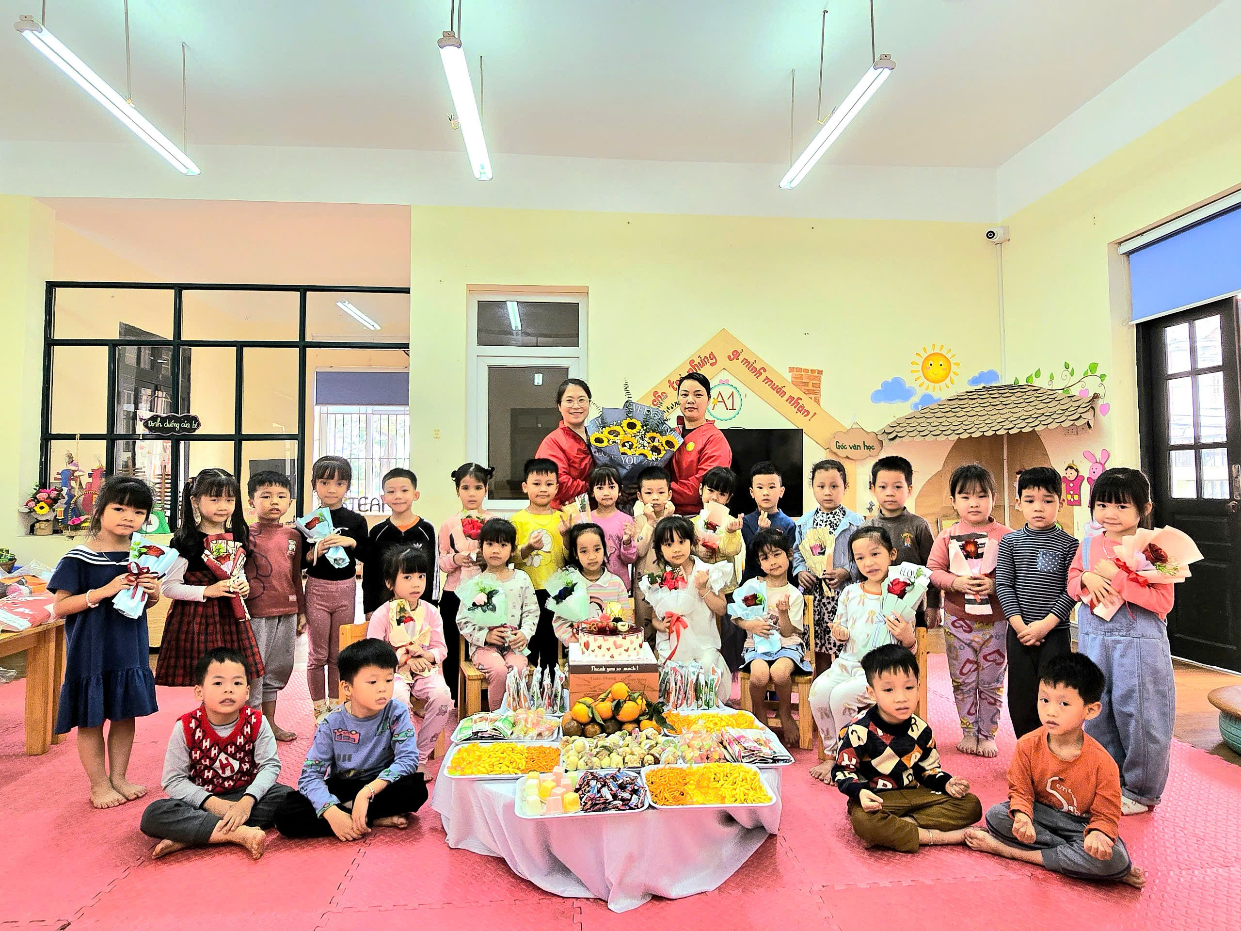
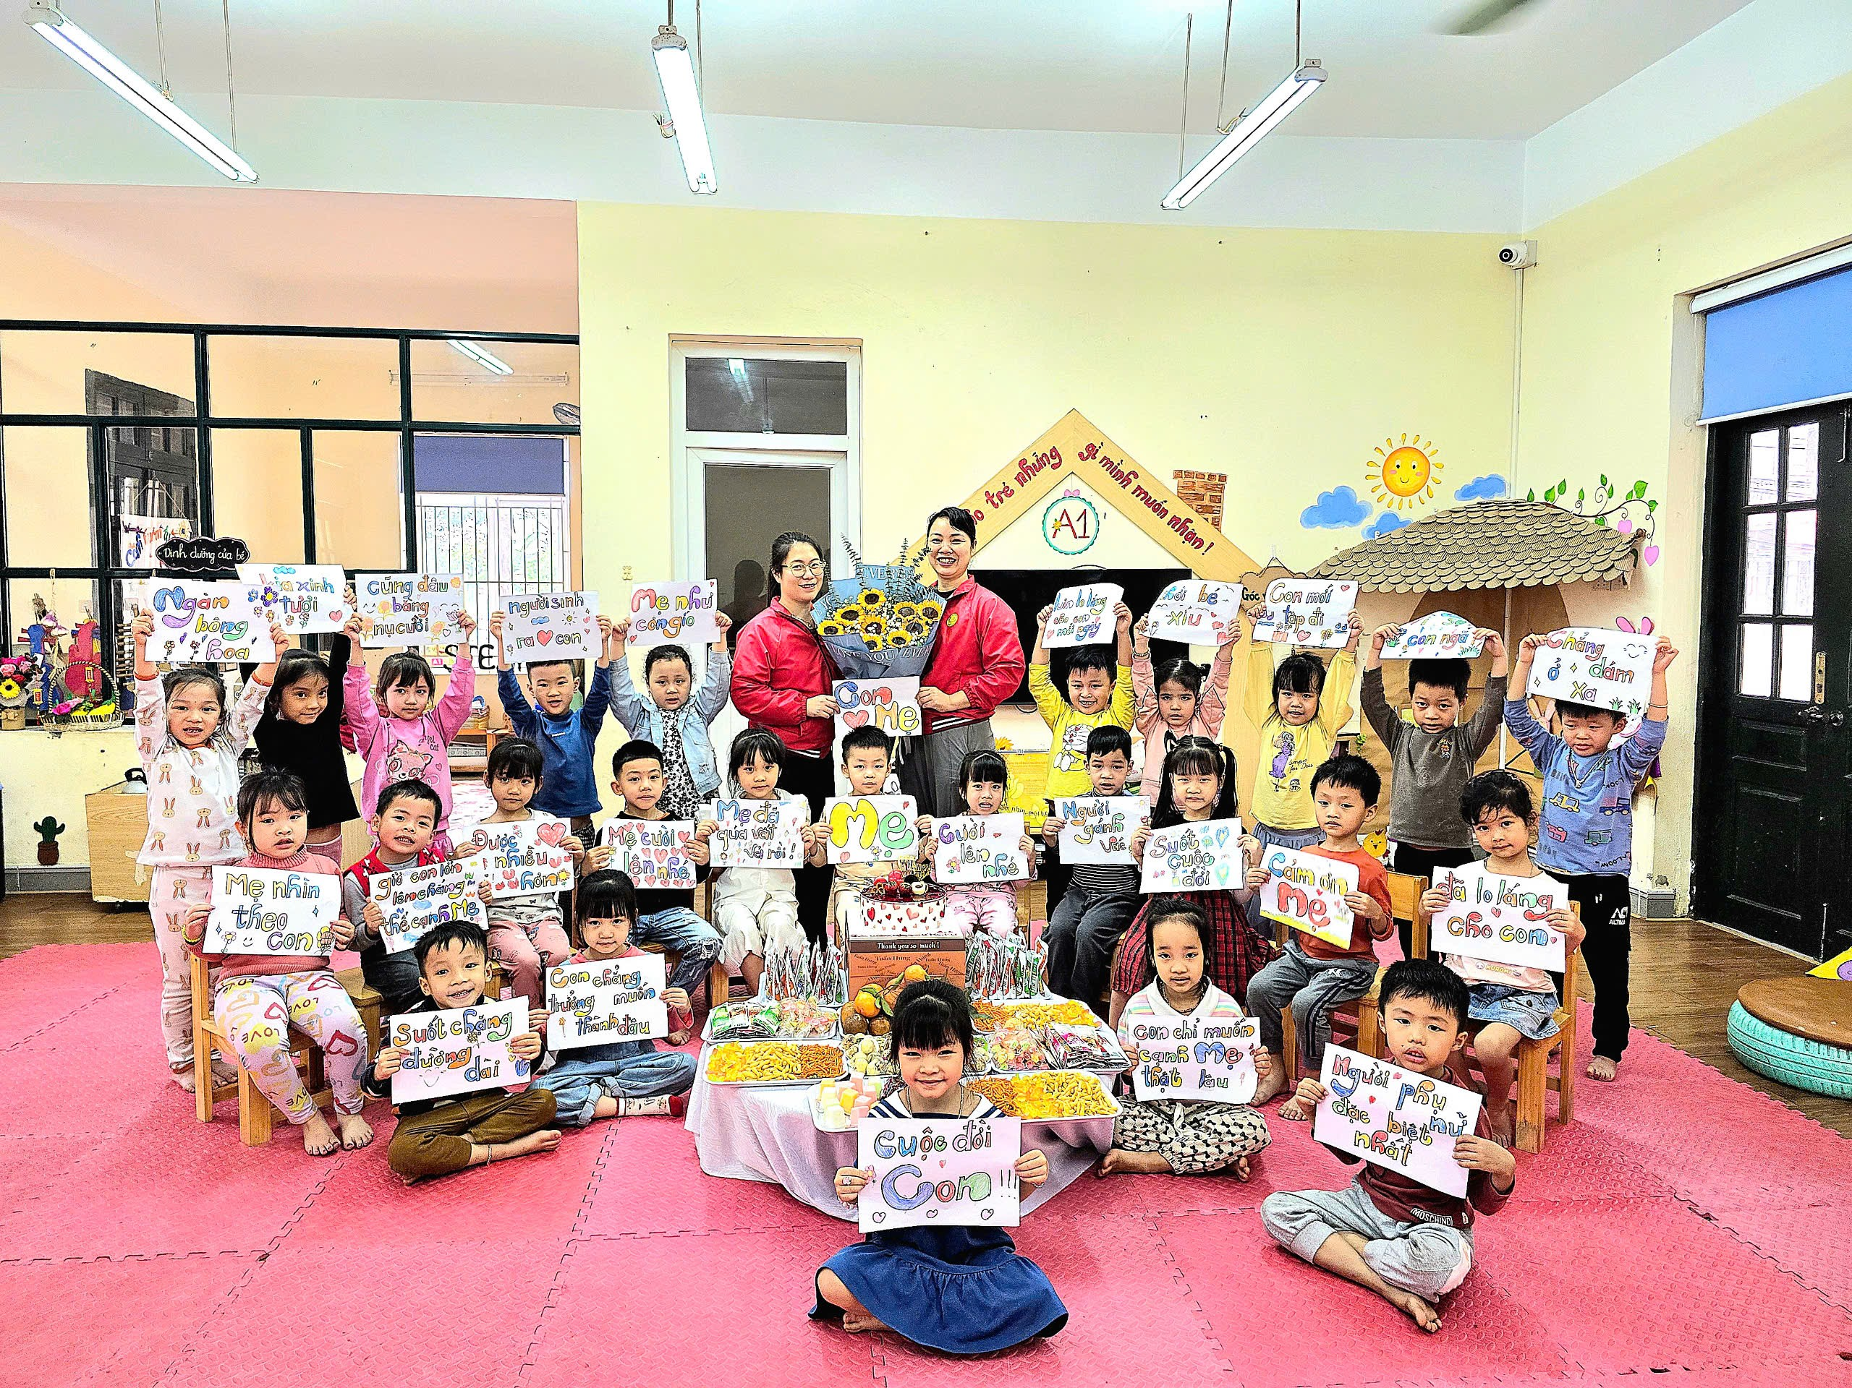
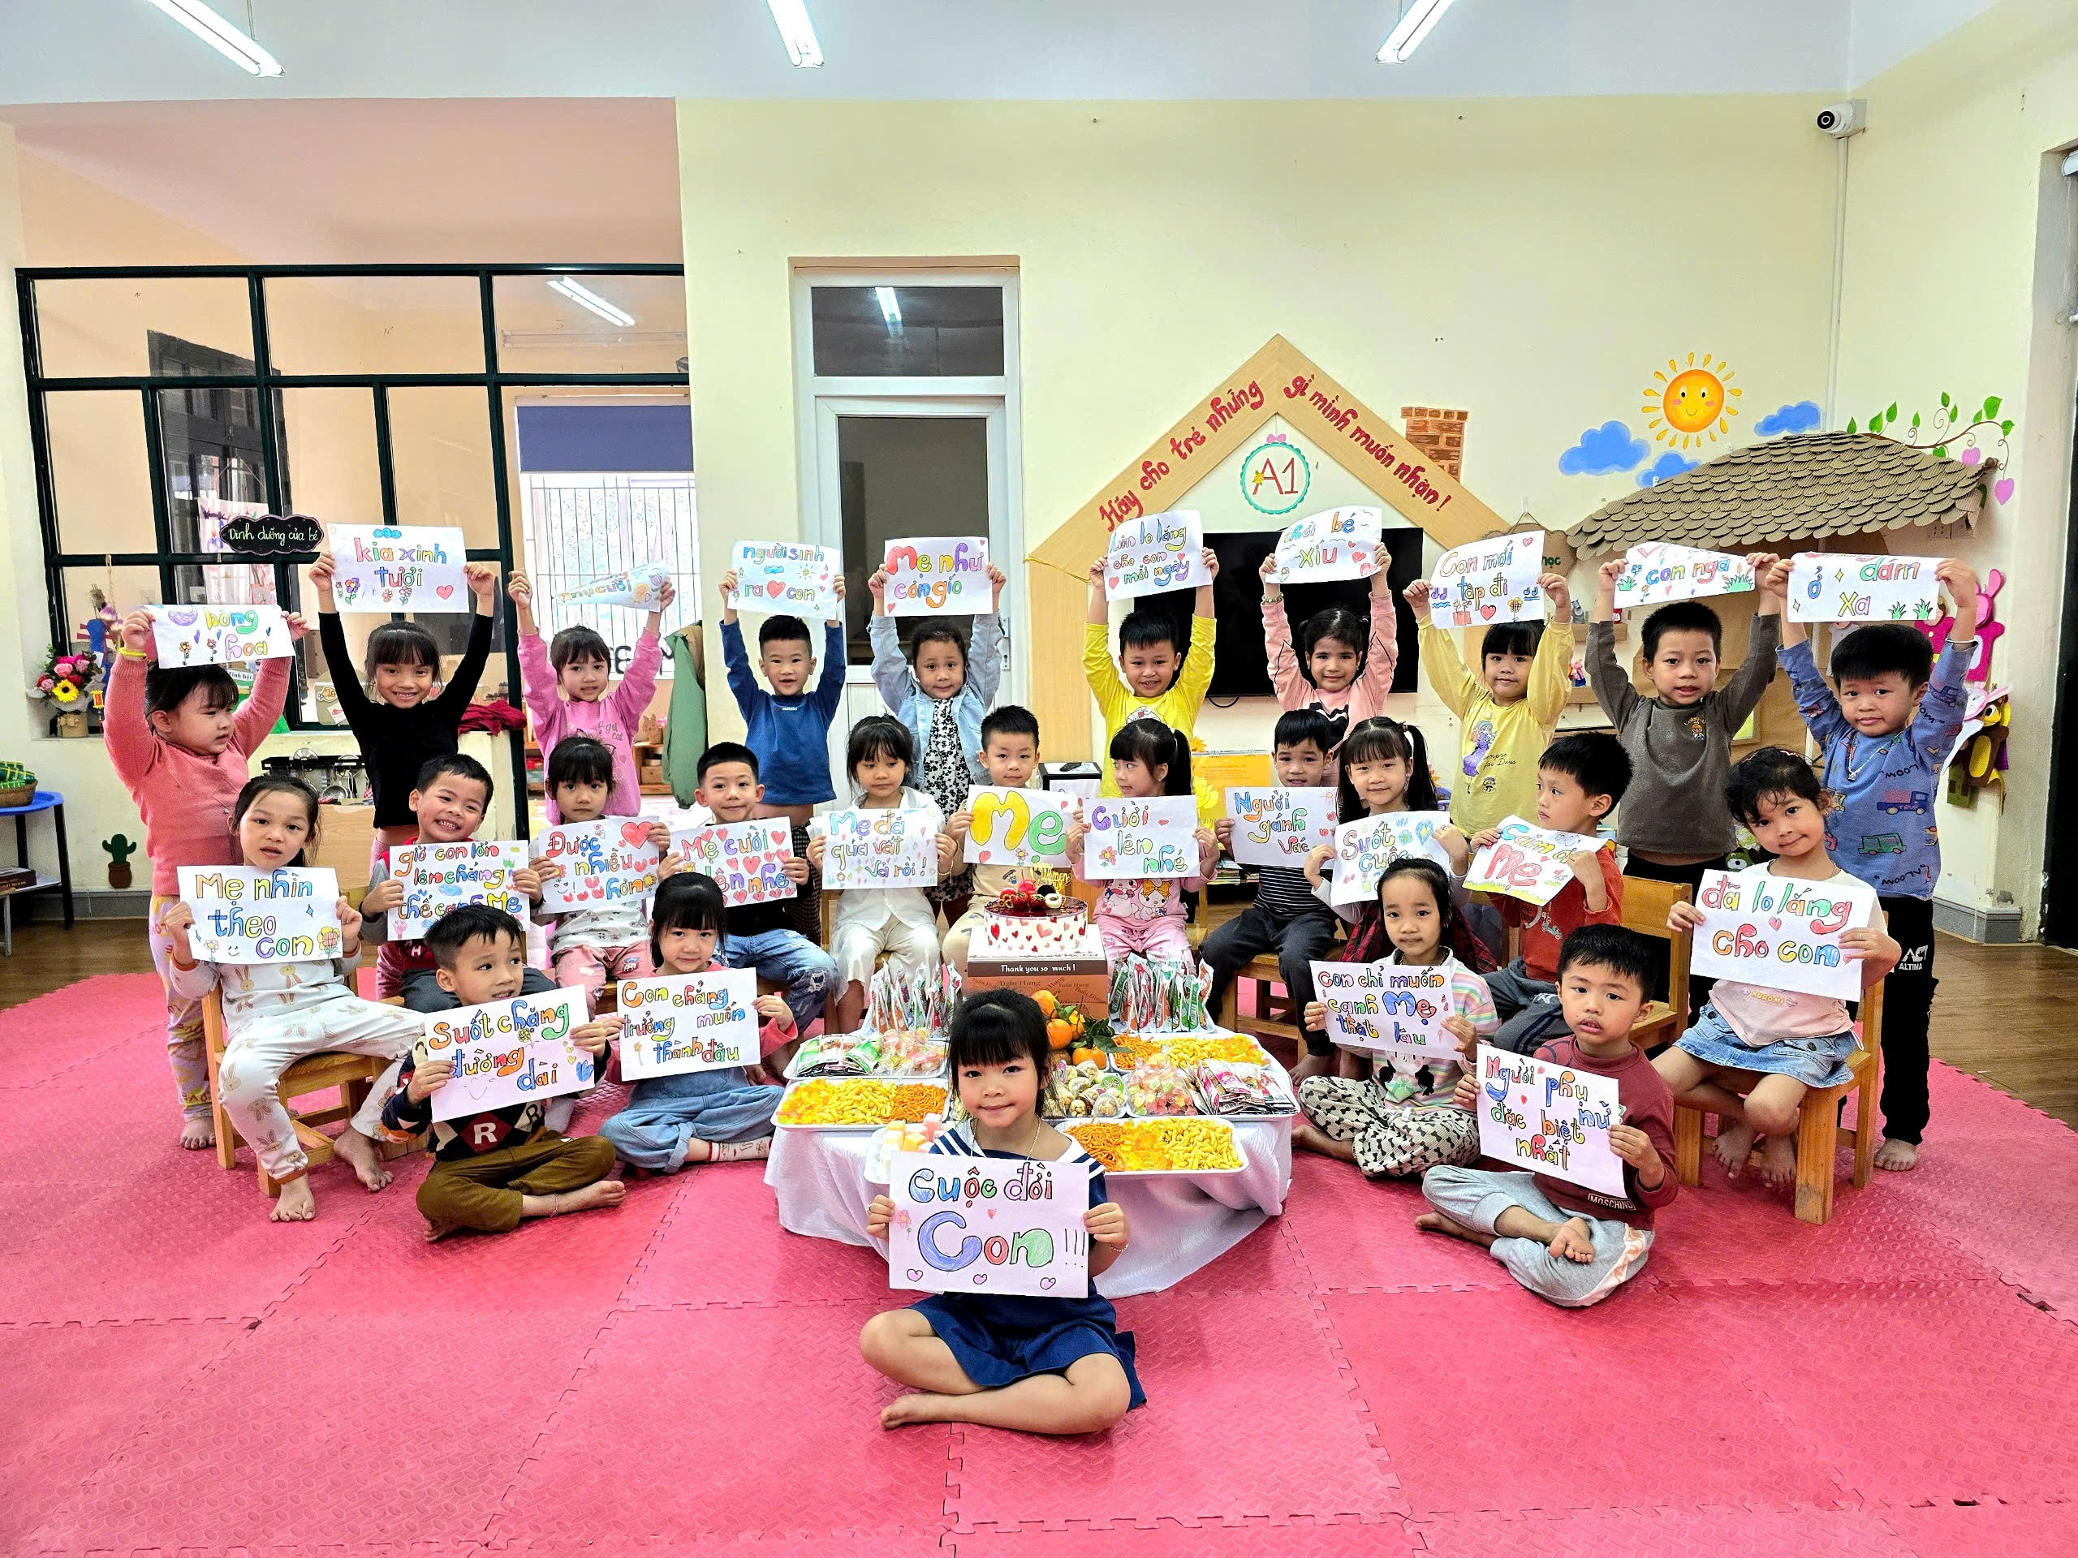

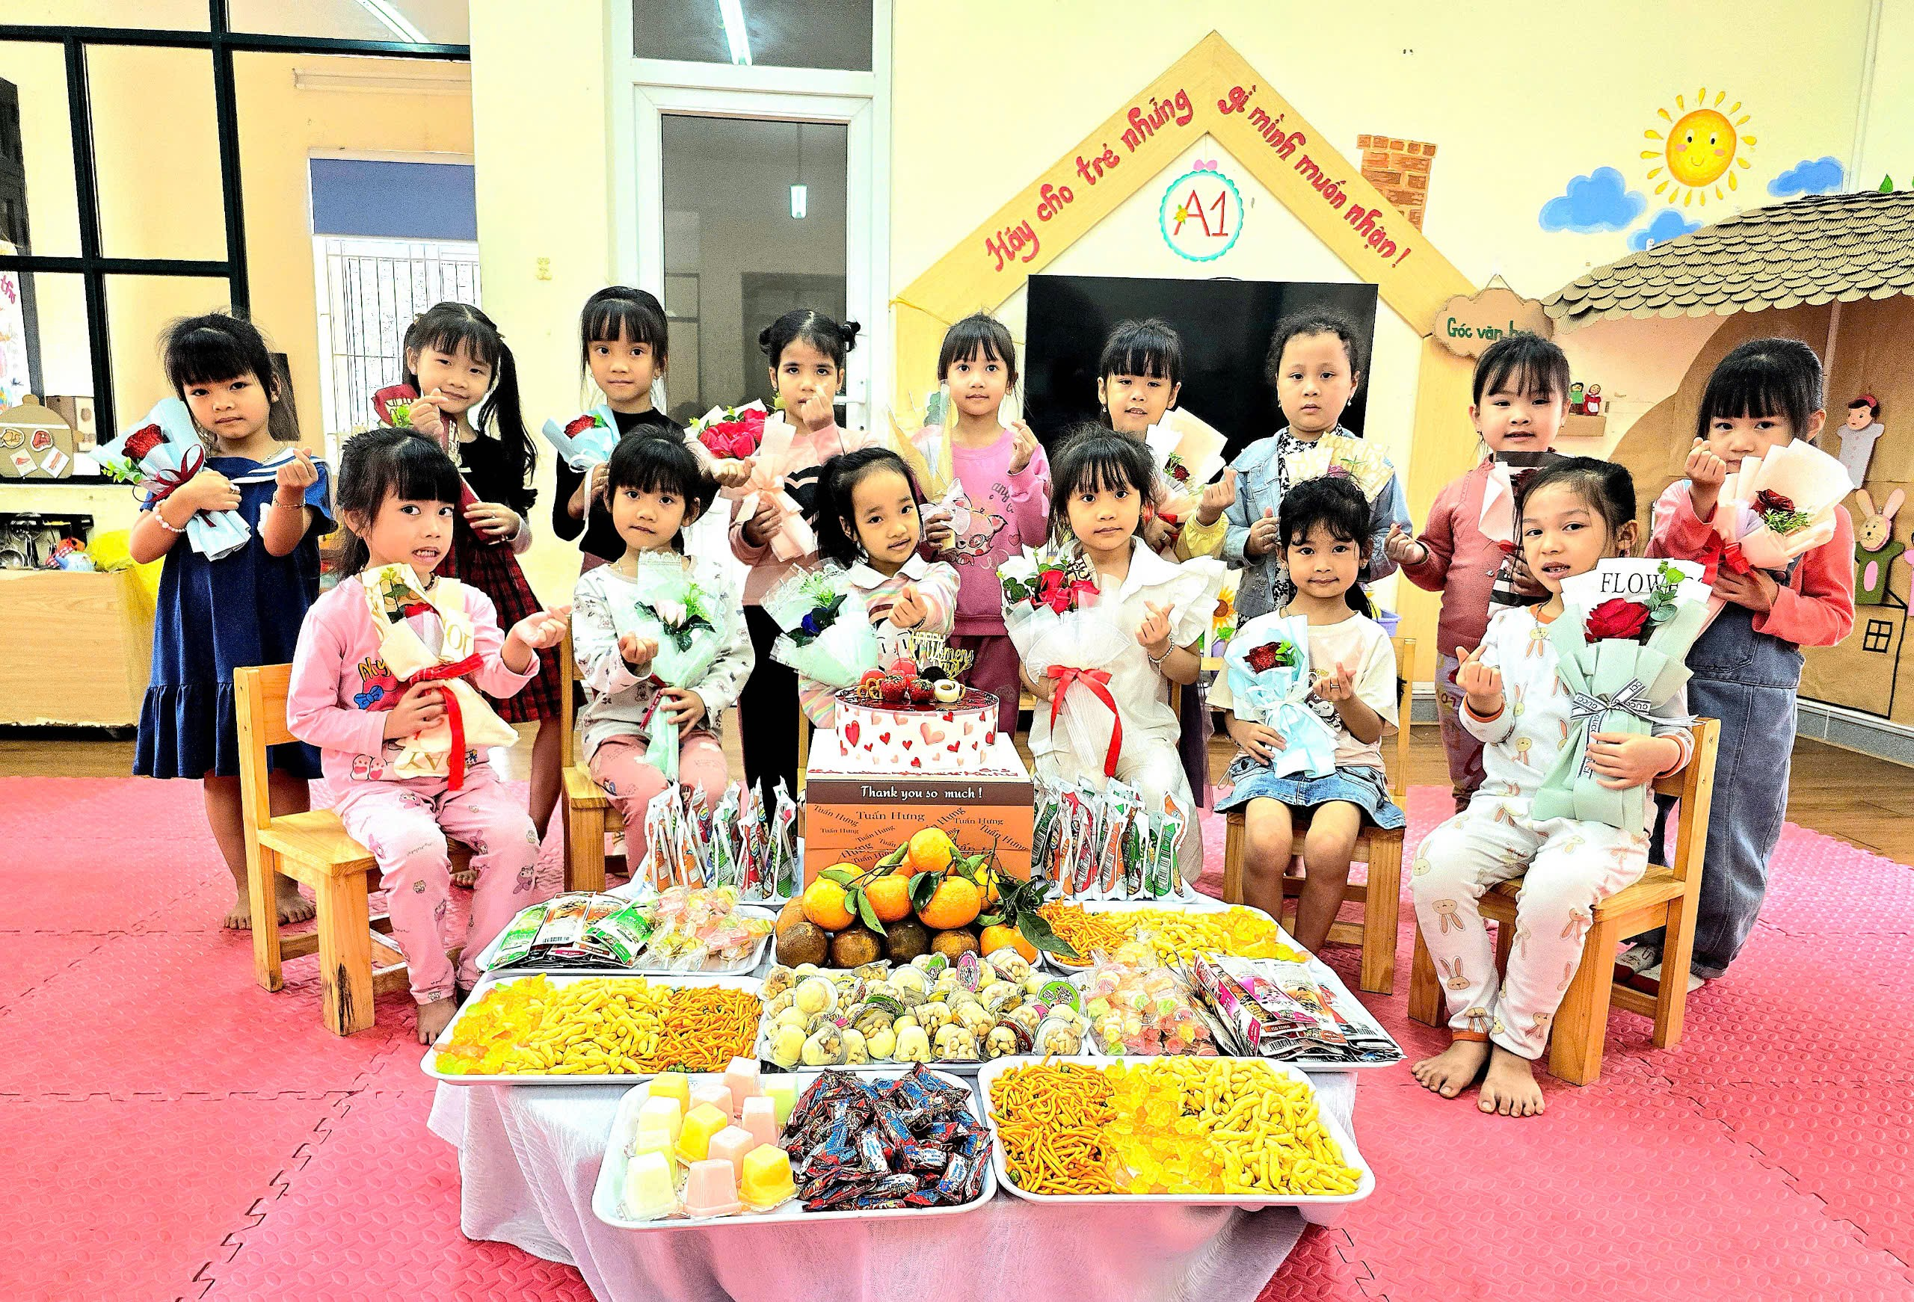
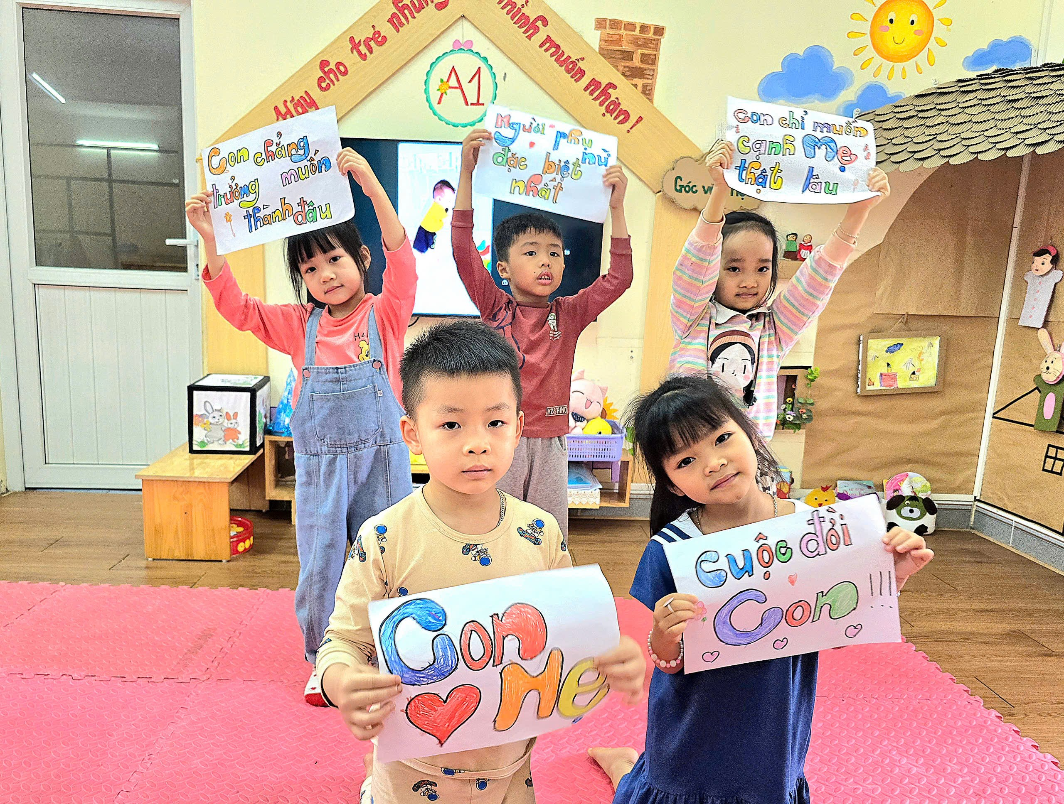
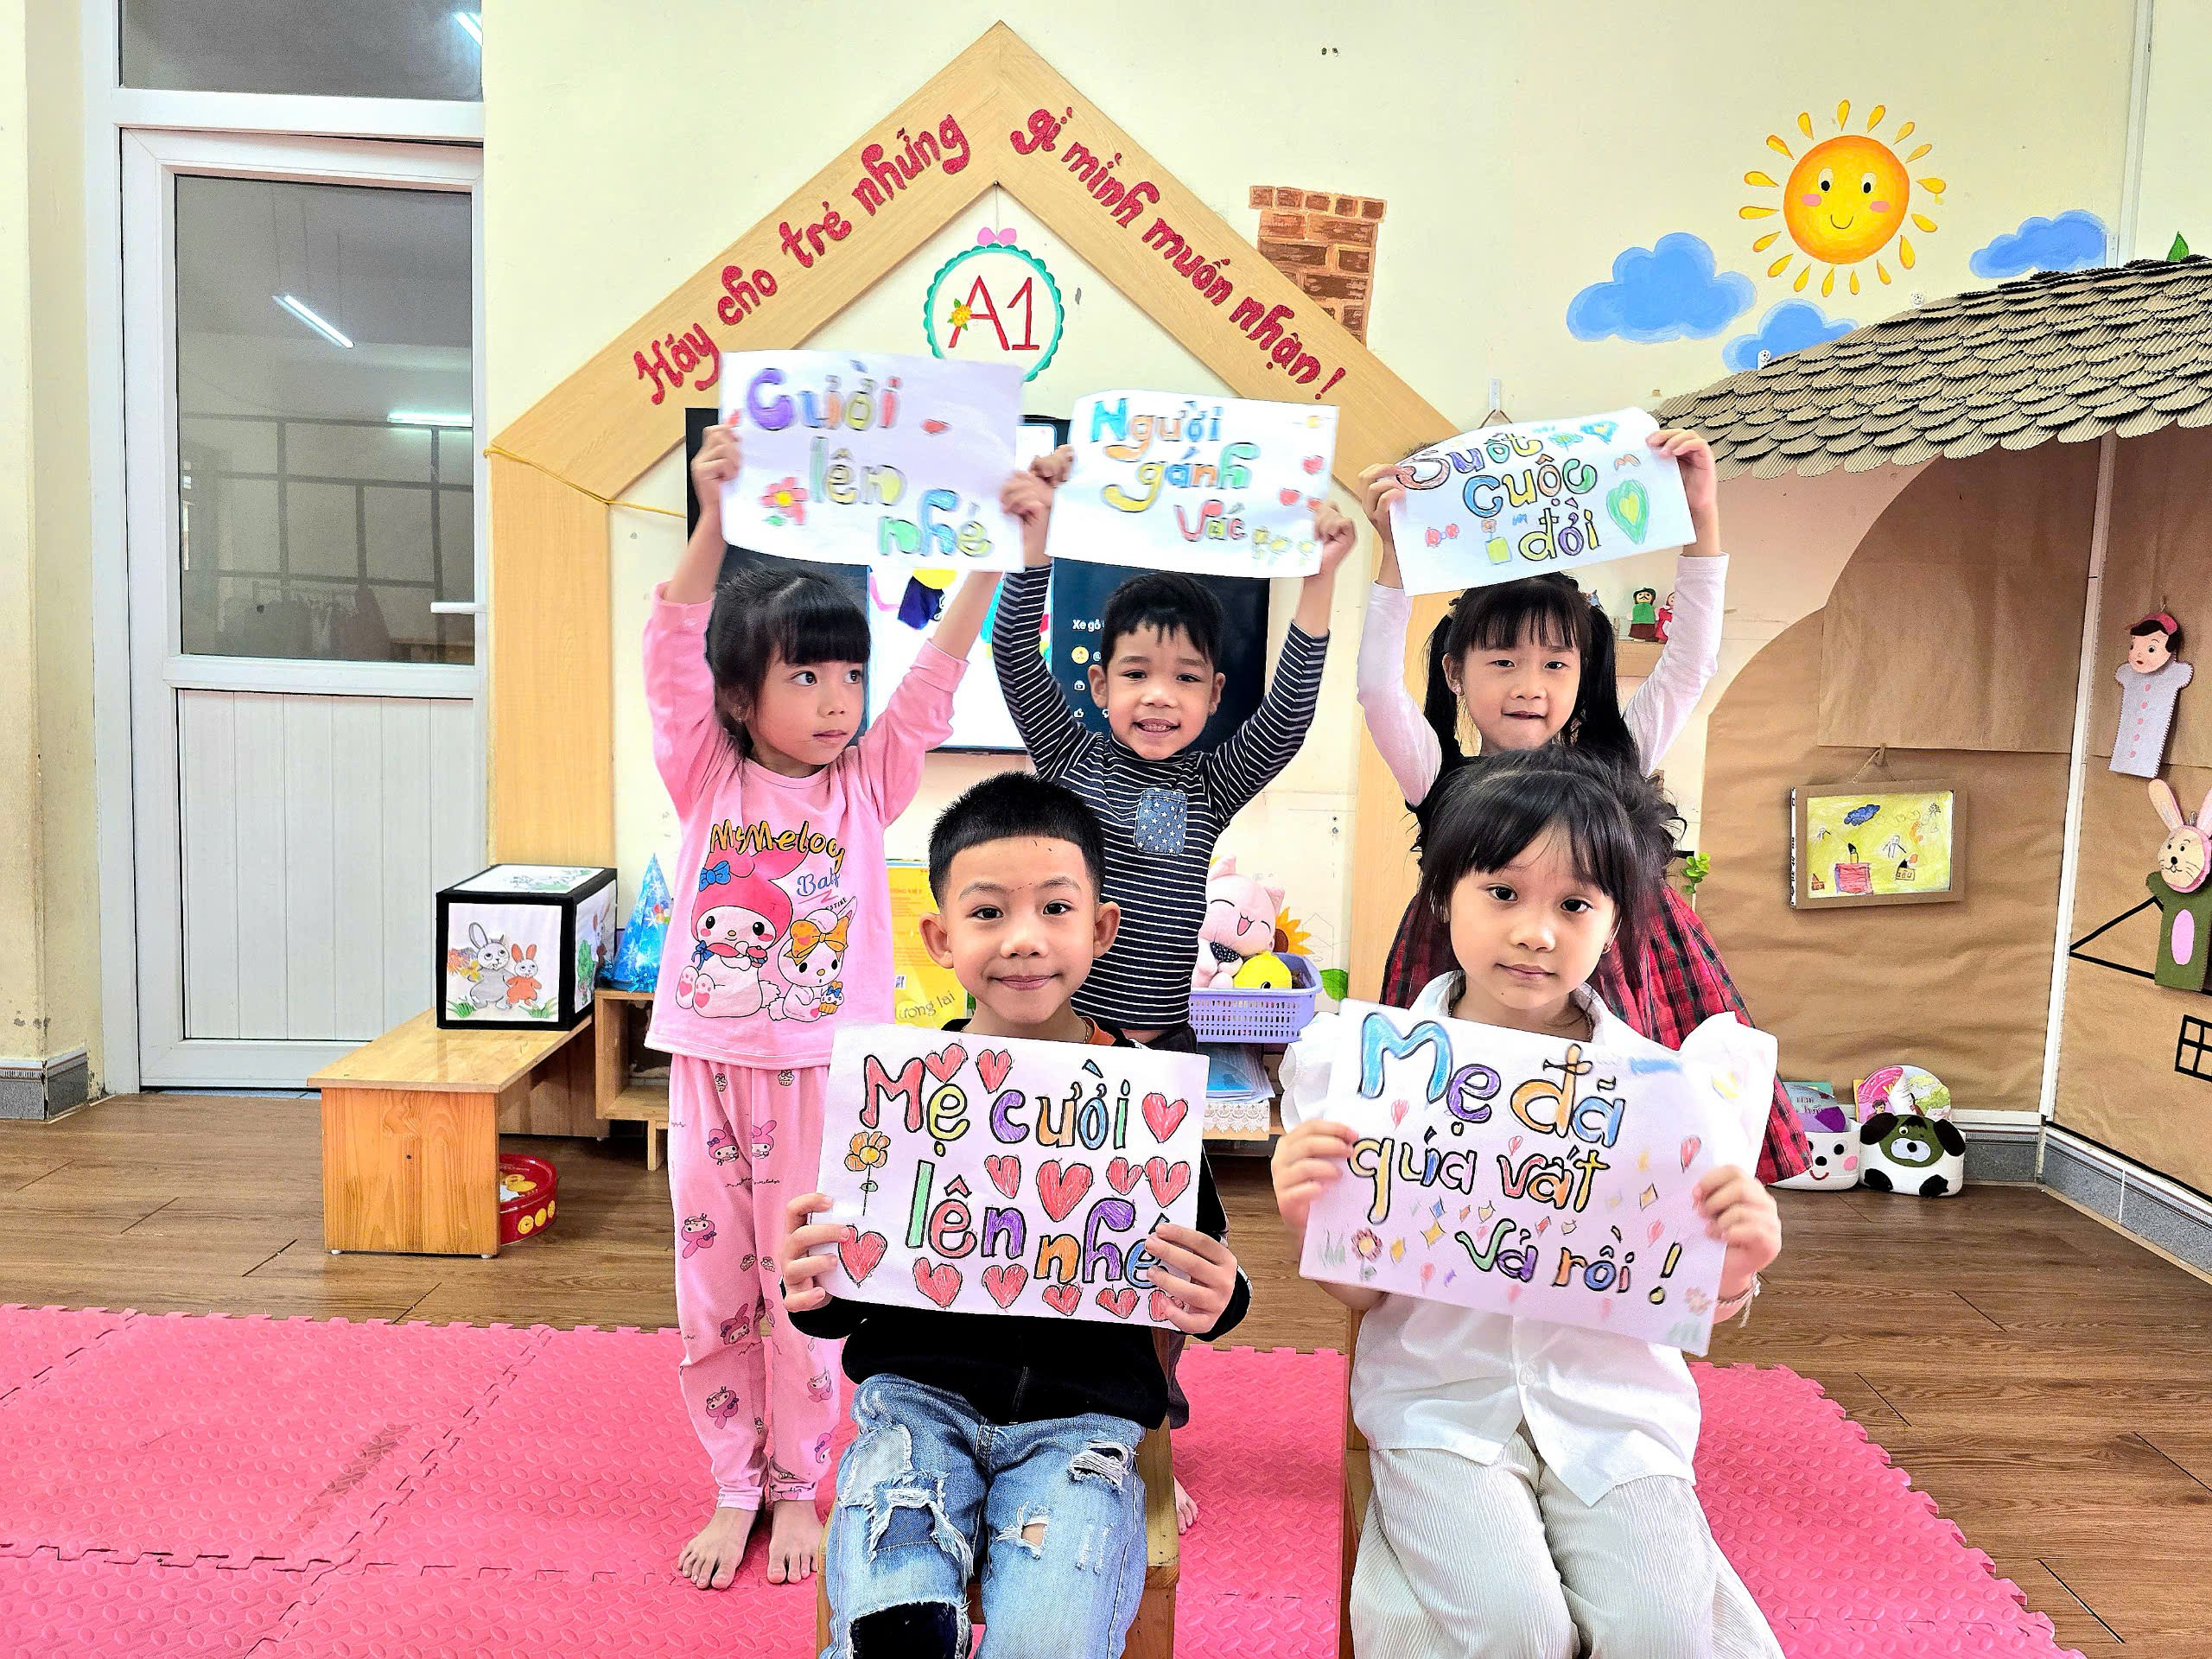

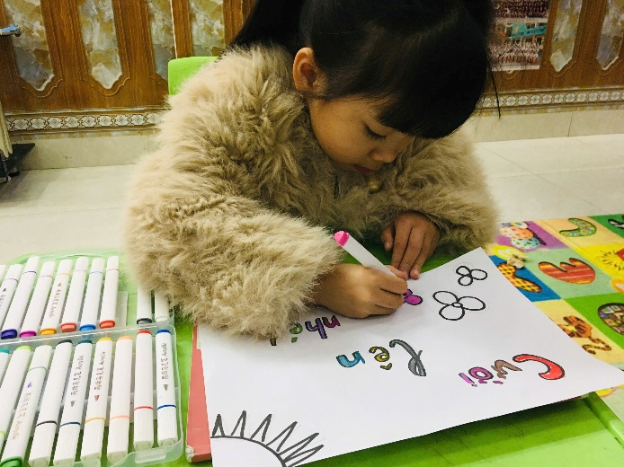 | 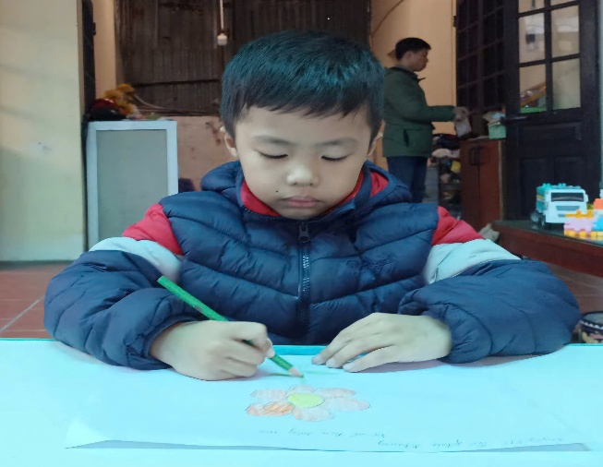
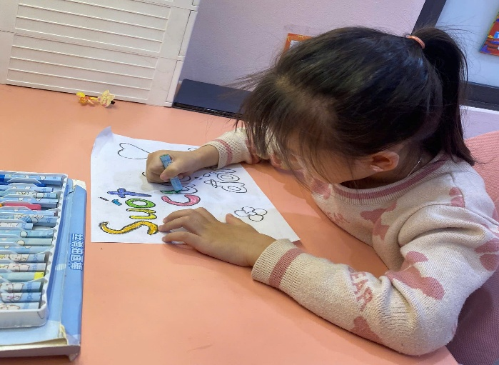 | 